KUALITAS PELAYANAN AIR BERSIH DI PERUSAHAAN UMUM DAERAH AIR MINUM KOTA CIREBON
SKRIPSI
Diajukan untuk memenuhi persyaratan penyelesaian program Strata Satu (S1) Pada Program Studi Ilmu Administrasi Negara
Fakultas Ilmu Sosial dan Ilmu Politik
Universitas Swadaya Gunung Jati
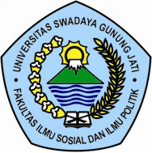
Rosa Rianingsih
116090041

PROGRAM STUDI ILMU ADMINISTRASI NEGARA
FAKULTAS ILMU SOSIAL DAN ILMU POLITIK
UNIVERSITAS SWADAYA GUNUNG JATI CIREBON
2020

